З 21.04.2020 р. по 25.04.2020 р. освітній процес у БІНПО продовжувався в умовах карантину.
23 квітня 2020 року відбулась чергова зустріч науково-педагогічних працівників Білоцерківського інституту неперервної професійної освіти з освітянами України у віртуальному просторі ОСВІТНЬОГО ІВЕНТУ. В освітньому івенті працювали модератори:
Єрмоленко А.Б., завідувач кафедри МПО та СГД, доцент, кандидат політичних наук з майстер-класом «Сучасна освіта крізь призму Теорії поколінь».

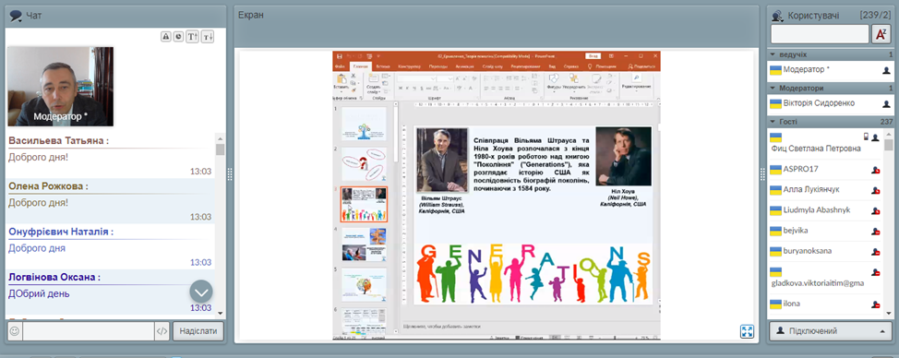

Семілетко В.І., доцент кафедри МПО та СГД, кандидат педагогічних наук з майстер-класом «Смарт-комплекс для ефективної організації занять».

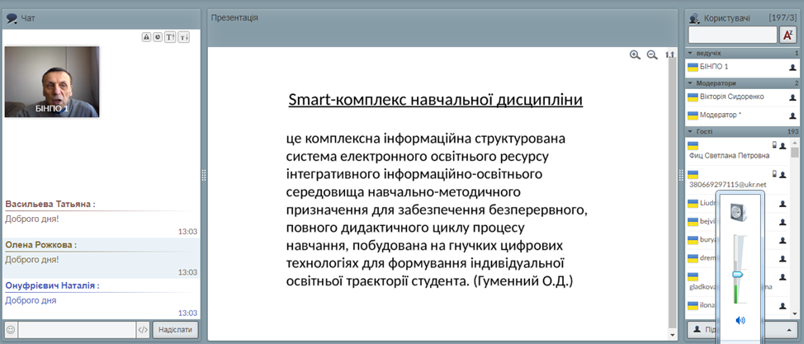

Майстер-класи отримали велику кількість схвальних відгуків.
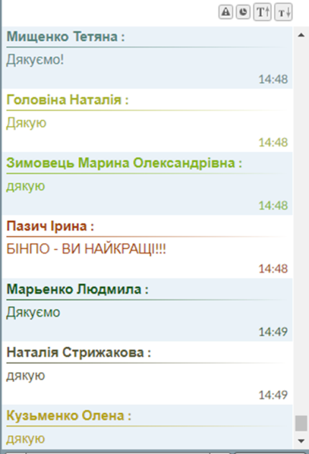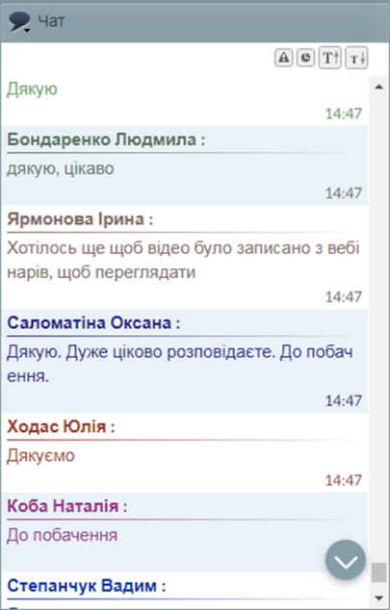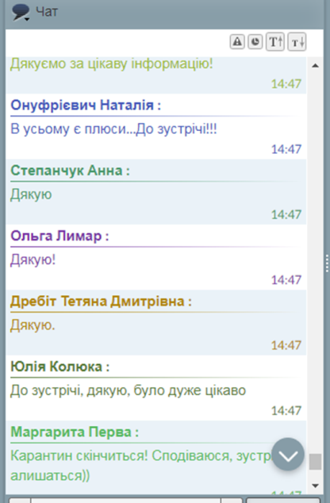

А пост у соціальній мережі FACEBOOK директорки БІНПО Сидоренко Вікторії Вікторівни про заходи у рамках ОСВІТНЬОГО ІВЕНТУ, отримав понад 200 коментарів з високою оцінкою якості роботи як організаторів, так і спікерів проекту.
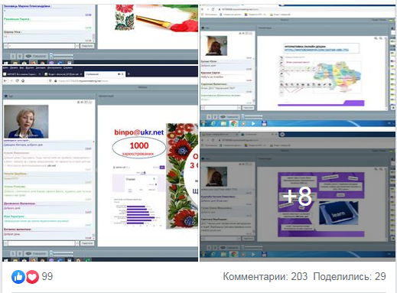

На численні прохання педагогічних працівників закладів професійної освіти, фахової передвищої освіти, ОСВІТНІЙ ІВЕНТ продовжено впродовж карантину.
У зв’язку із продовженням карантину до 11.05.2020р., на виконання Постанови Кабінету Міністрів України від 22 квітня 2020року №291 "Зміни, що вносяться до актів Кабінету Міністрів України", Розпорядження НАПН України від 23 квітня 2020року №43р "Про внесення змін до розпорядження НАПН України від 27 березня 2020 року №38р" затверджено відповідний наказ про організацію освітнього процесу в БІНПО із використанням технологій дистанційного навчання, інтернет-ресурсів на освітній платформі БІНПО ПРОФОСВІТА (режим доступу profosvita.org), підготовлено та надіслано листи до обласних НМЦ ПТО.
Освітній процес з 21.04.2020 р. по 25.04.2020 р. здійснювався відповідно до плану-графіка підвищення кваліфікації педагогічних працівників державних закладів професійної (професійно-технічної) освіти України на 2020 рік та затверджених розкладів занять груп слухачів:
З-І-7В, З-І-8В, З-І-9В, З-І-10М, З-І-11М, ОД-І-12В, ОД-І-13М
Проведено 3 (заключний) етап підвищення кваліфікації та здійснено випуск груп слухачів у дистанційному режимі:
1. | Викладачі професійно-теоретичної підготовки закладів професійної (професійно-технічної) освіти на базі ДНЗ «Черкаський професійний автодорожній ліцей» | 25 | З-І-7В
2. | Викладачі професійно-теоретичної підготовки закладів професійної (професійно-технічної) освіти на базі ДНЗ «Черкаський професійний автодорожній ліцей» | 23 | З-І-8В
3. | Викладачі професійно-теоретичної підготовки закладів професійної (професійно-технічної) освіти на базі Білоцерківського інституту неперервної професійної освіти | 20 | З-І-9В
4. | Майстри виробничого навчання закладів професійної (професійно-технічної) освіти на базі Білоцерківського інституту неперервної професійної освіти | 24 | З-І-10М
5. | Майстри виробничого навчання закладів професійної (професійно-технічної) освіти на базі ДПТНЗ «Ізмаїльське вище професійне училище» (Одеська обл.) | 26 | З-І-11М
6. | Викладачі професійно-теоретичної підготовки закладів професійної (професійно-технічної) освіти на базі ДНЗ «Вище професійне училище №2 м. Херсона» | 30 | ОД-І-12В
7. | Майстри виробничого навчання закладів професійної (професійно-технічної) освіти на базі ДНЗ «Вище професійне училище №2  м. Херсона» | 32 | ОД-І-13М
Разом |  | 180

Заняття проводилися з використанням технологій дистанційного навчання на освітній платформі PORTA-PROF-STUDIA (режим доступу: profosvita.org).
Було розміщено організаційну інформацію тьюторів навчальних груп (розклади занять, контактна інформації викладачів тощо), матеріали для опрацювання слухачам. Вихід на платформу НПП БІНПО здійснюється відповідно розкладів занять, додатково викладачам організовано спілкування електронною поштою, створюються групи у Вайбер, на платформах для проведення онлайн сесій тощо.
21.04.2020
Група З-І-8В
12.00-13.20 |  | Психологія особистості | семінарське заняття | ст. викладач Коваль Л.Є.
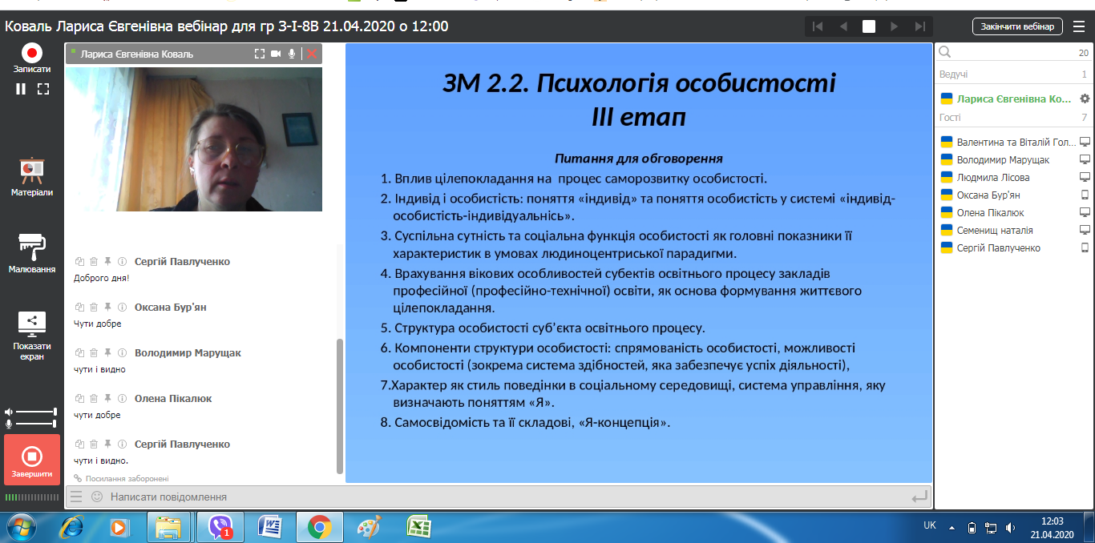
Група З-І-11М
Години | Ауд. | Назва змістового модуля (теми) | Вид занять | Викладач
12.00-13.20 |  | Сучасні освітні практики в процесі виробничого навчання | семінар-практикум | доцент  Кулішов В.С.
13.30-14.50 |  | Сучасні освітні практики в процесі виробничого навчання | семінар-практикум | доцент  Кулішов В.С.

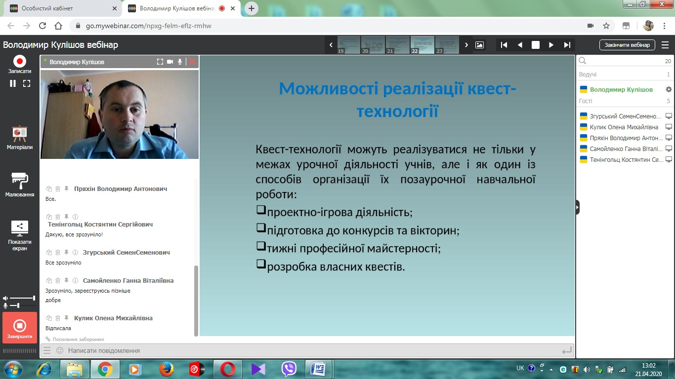
На високому науково-методичному рівні було проведено відкрите заняття старшого викладача кафедри педагогіки, психології та менеджменту, кандидата психологічних наук Лукіянчук Алли Миколаївни на тему «Життєве цілепокладання особистості в умовах людиноцентриської парадигми освіти»
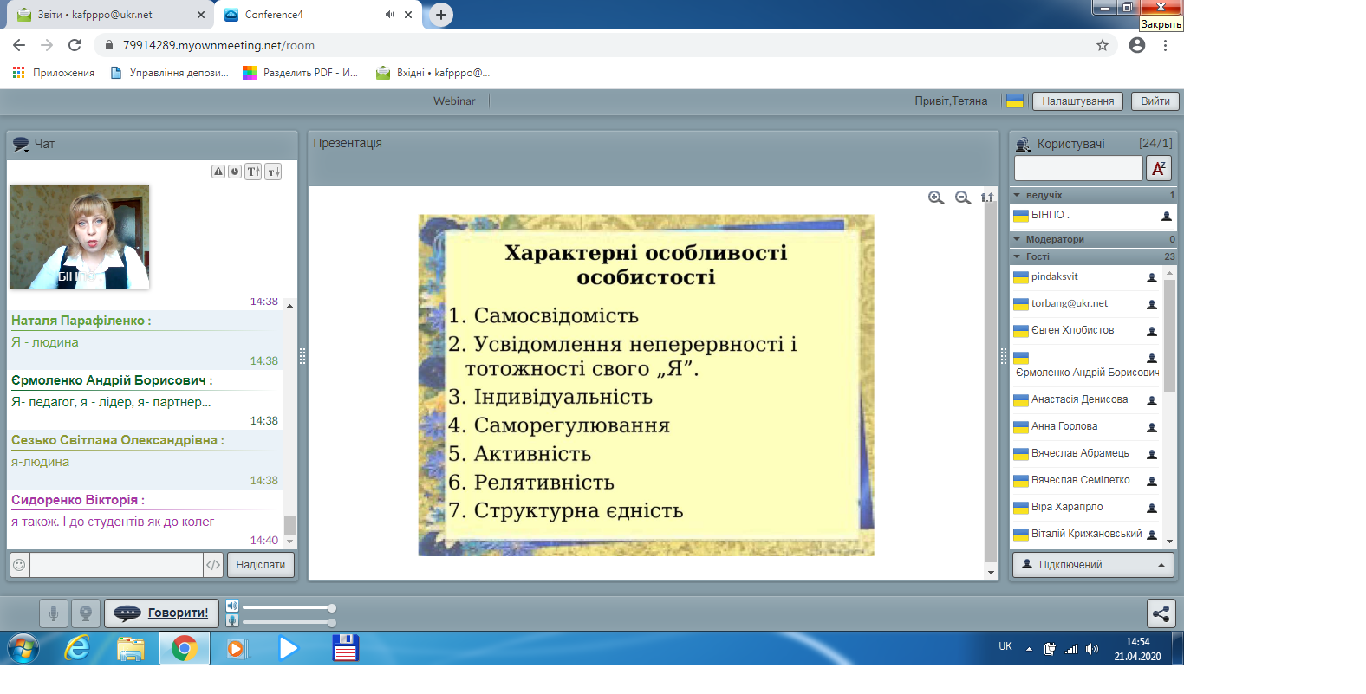
22.04.2020
Група ОД-І-12В

15.00-16.20 |  | Підготовка конкурентоспроможного фахівця в умовах модернізації професійної (ПТ) освіти (онлайн) | науково-практична конференція | ст. викладач  Шевчук С.С.

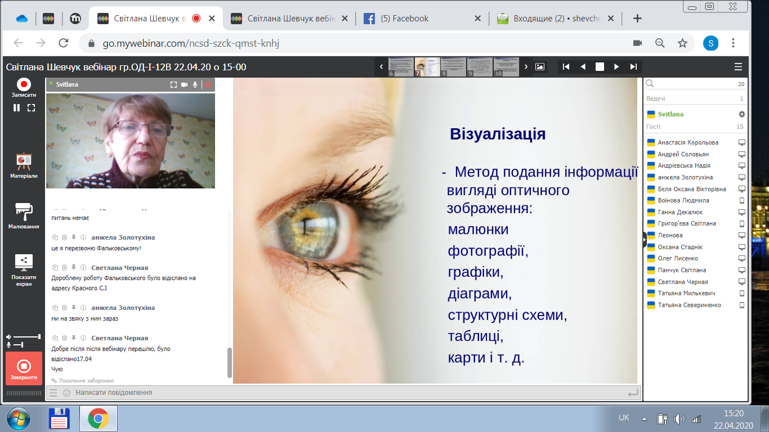
15.00-16.20 |  | Дидактика професійної освіти в умовах виробництва: практико-зорієнтований аспект (онлайн) | семінарське заняття | доцент  Єрмоленко А.Б.

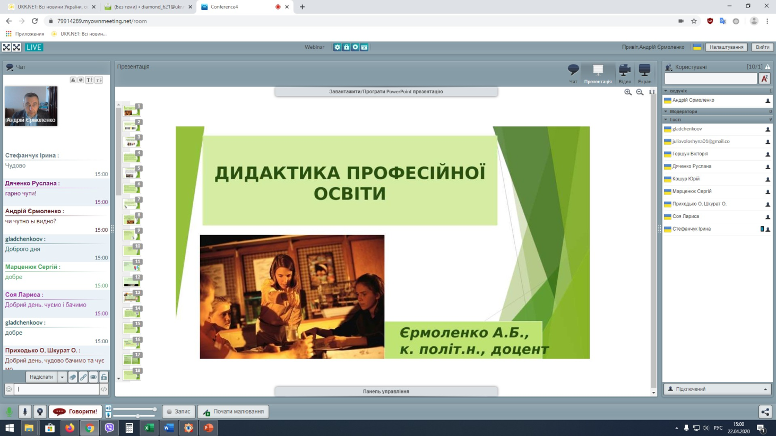
23.04.2020
Група З-І-9В
12.00-13.20 |  | Цифрові технології в закладі професійної (професійно-технічної) освіти (онлайн) | семінарське заняття | ст. викладач  Денисова А.В.
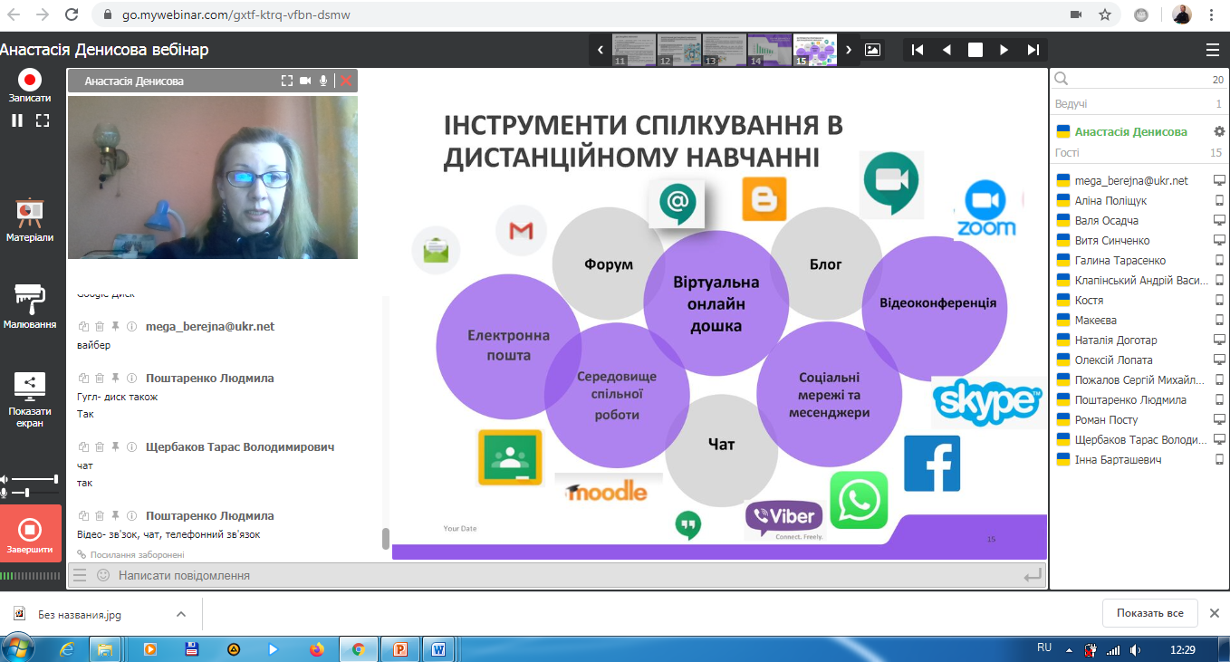
Група З-І-7В
12.00-13.20 |  |  | Підготовка конкурентоспроможного фахівця в умовах модернізації професійної (ПТ) освіти (онлайн) | науково-практична конференція | доцент  Соболєва С.В.
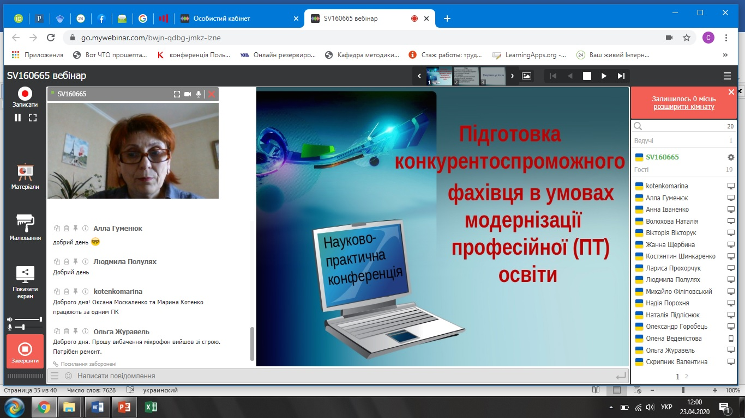
24.04.2020
Група З-І-9В
12.00-13.20 |  | Психологія особистості (онлайн) | семінарське заняття | доцент  Верченко Н.В.

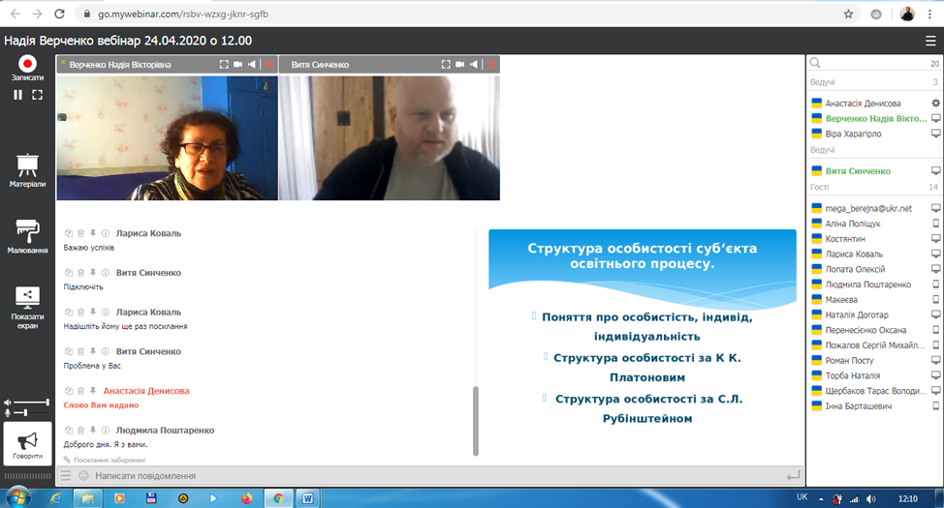
Для організації зворотного зв’язку створюються форуми груп:
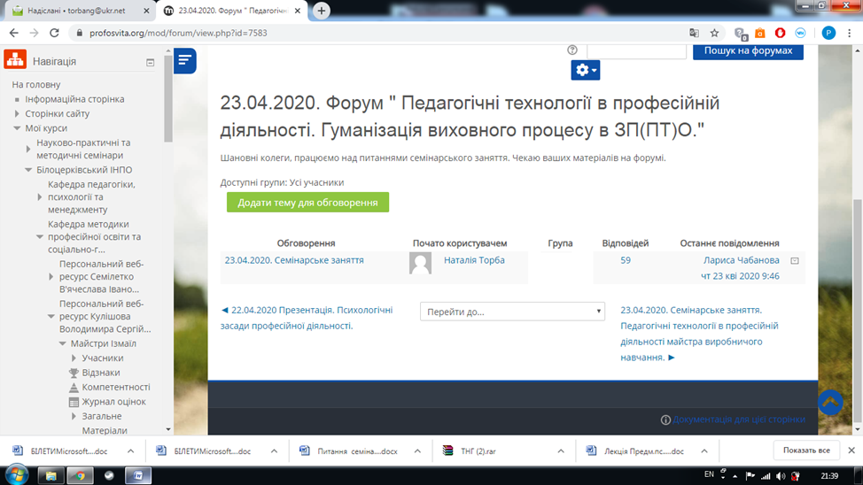
Чати:
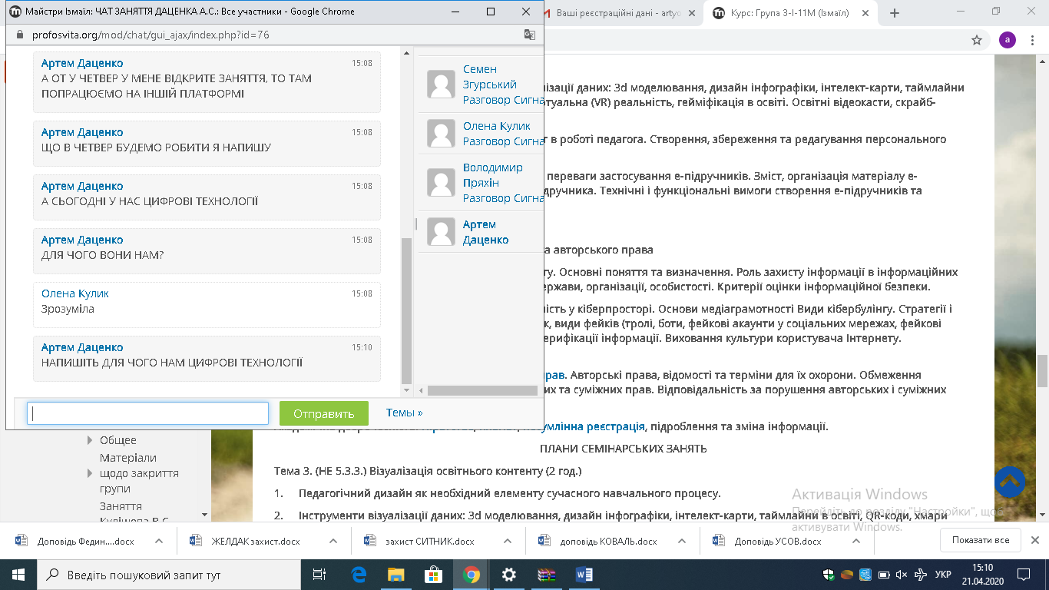
24.04.2020- 25.04.2020 р. відбулися захисти випускних робіт у режимі онлайн, для кожної групи створено веб-кабінети.
Група ОД-І-12В
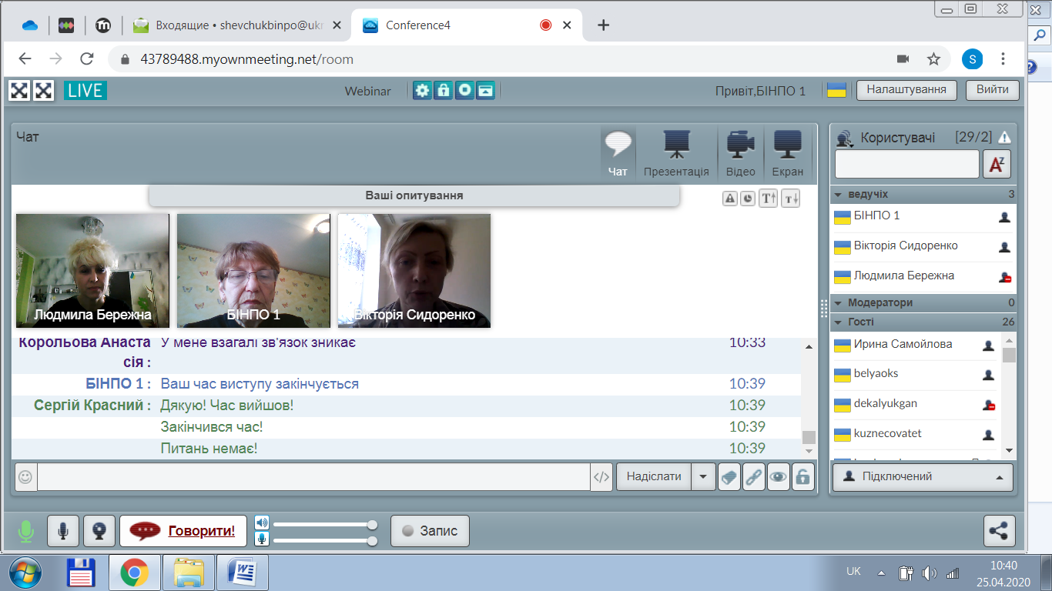
Група З-І-7В
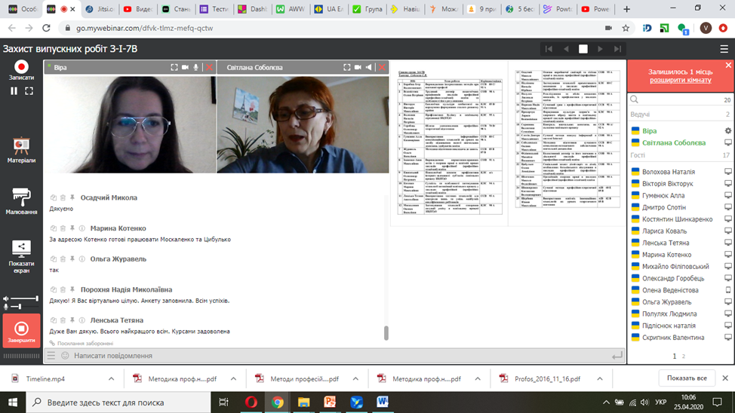
Група З-І-9В
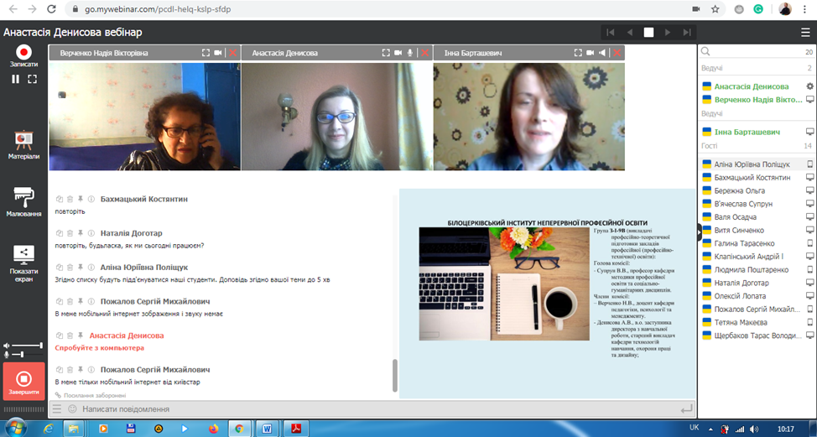
Група ОД-І-13М
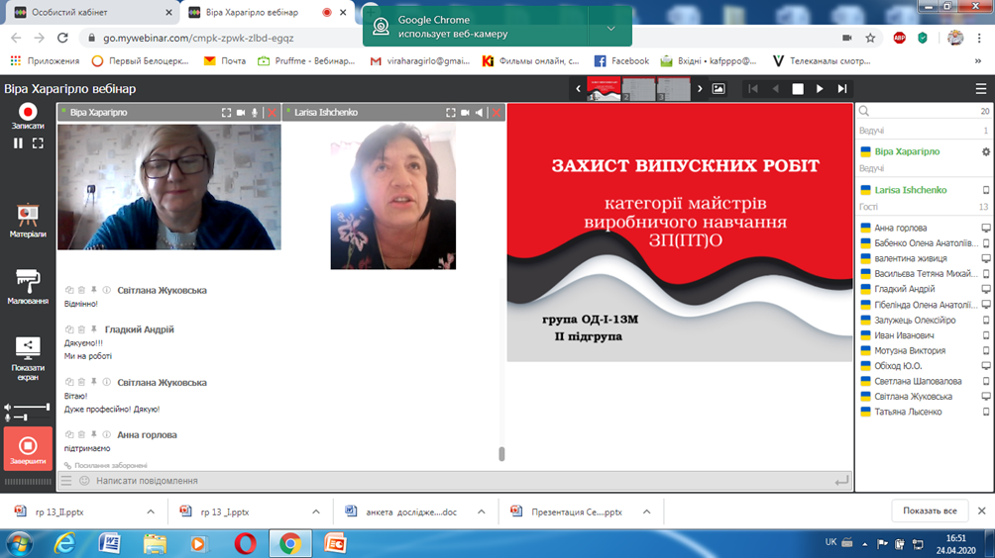
Зворотний зв'язок зі слухачами
В опитуванні з оцінки якості освітнього процесу з підвищення кваліфікації у БІНПО прийняли участь понад 240 слухачів.
